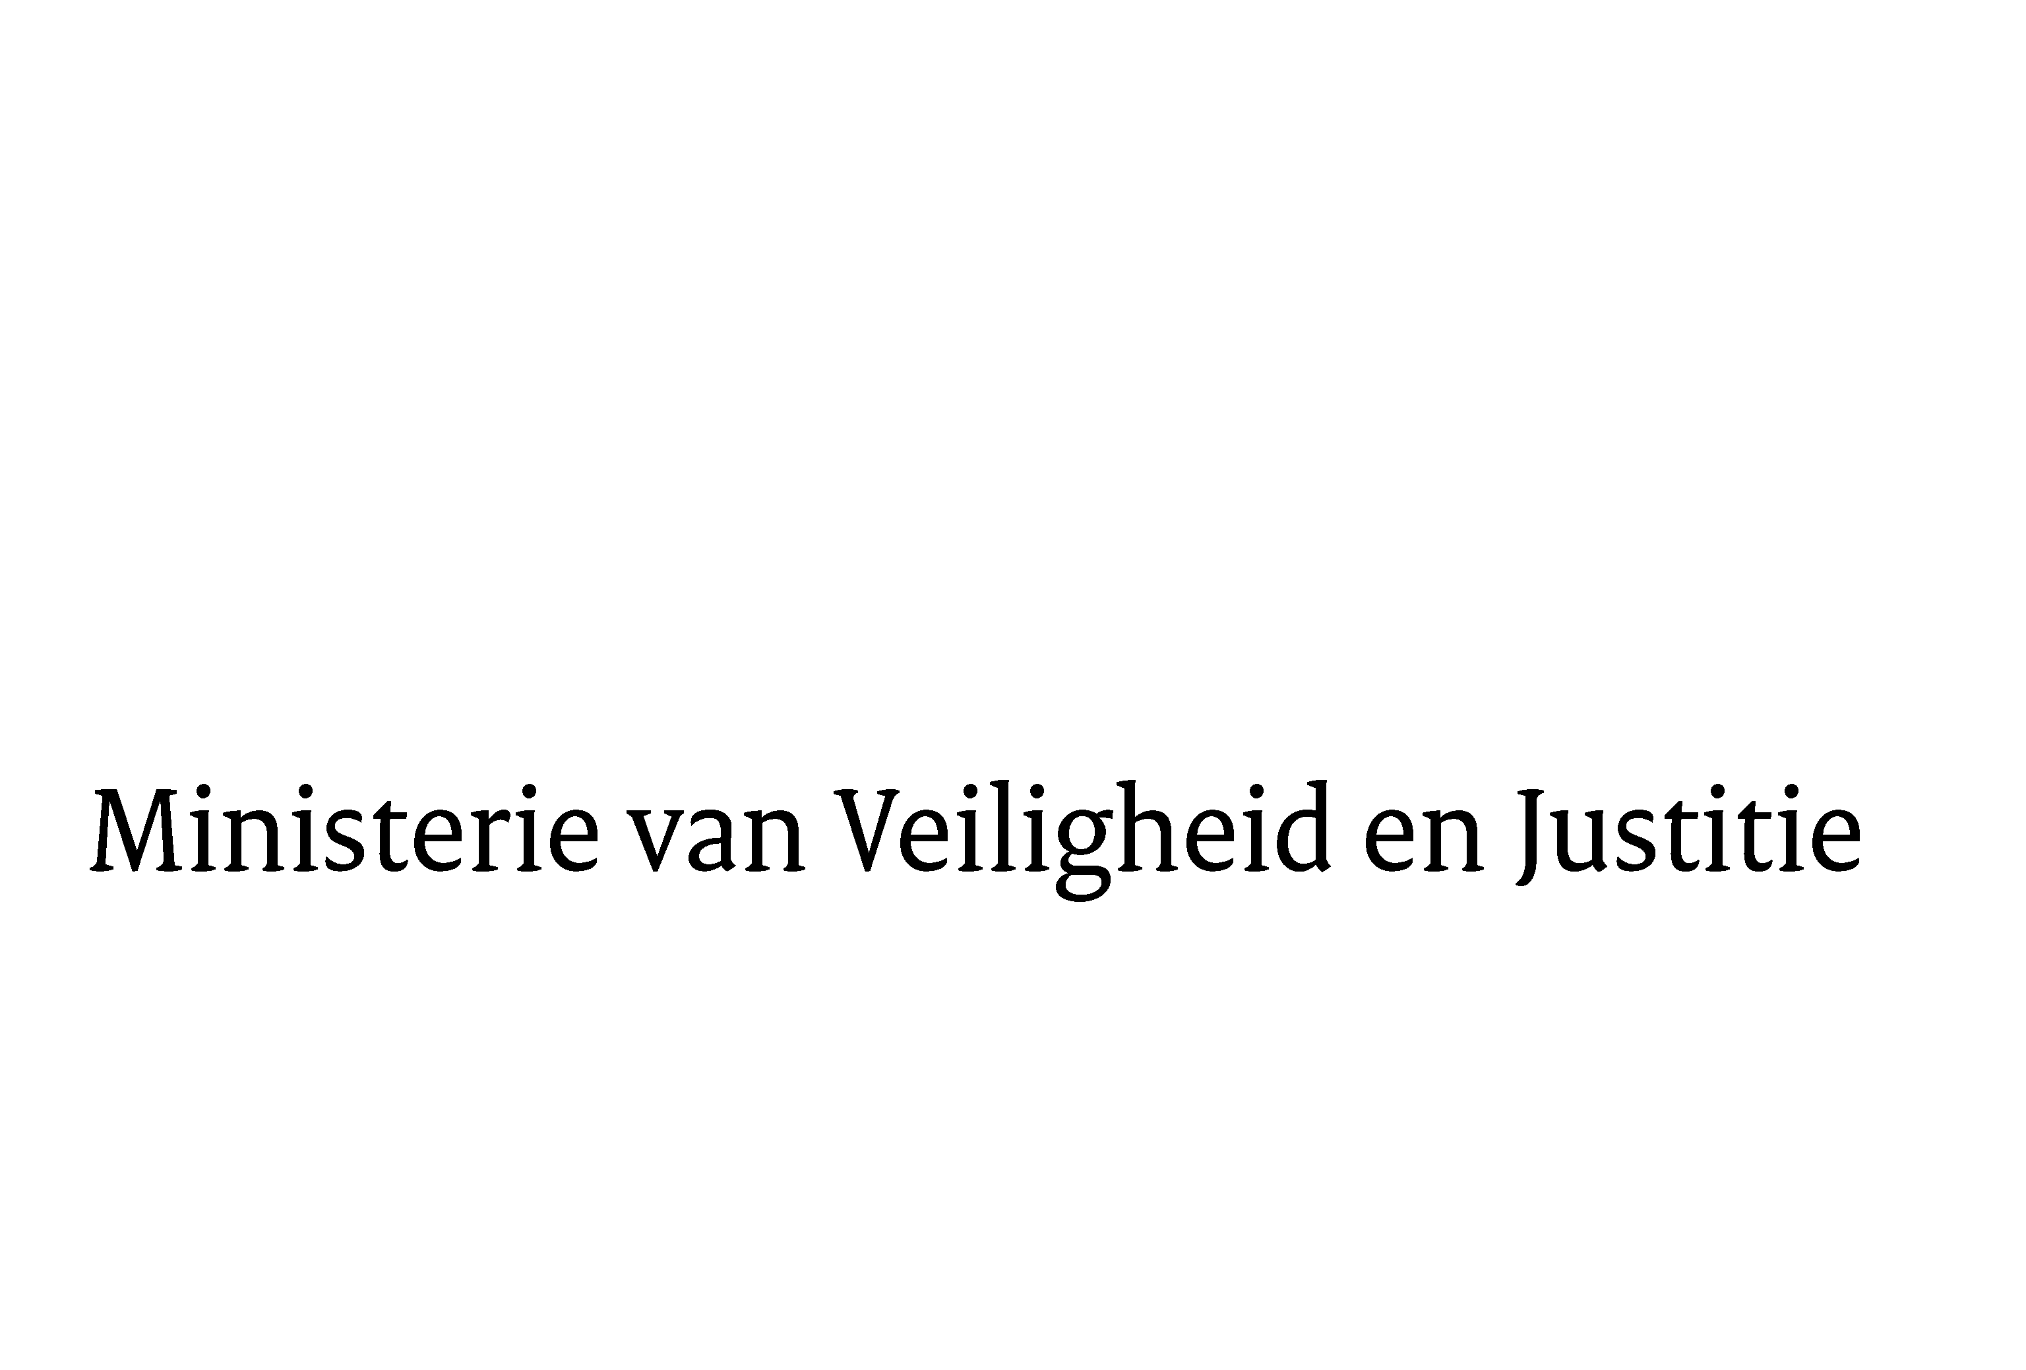
> Retouradres Postbus 20301 2500 EH Den Haag
Aan de Voorzitter van de Tweede Kamerder Staten-GeneraalPostbus 200182500 EA DEN HAAG

Datum | 28 augustus 2013
Onderwerp | Uitstelbericht kamervragen over het stuwmeer aan overuren in relatie tot de inzet en het budget van de National Politie  Uitstelbericht Kamervragen over

Bureau Secretaris-Generaal

Schedeldoekshaven 100
2511 EX Den Haag
Postbus 20301
2500 EH Den Haag
www.rijksoverheid.nl/venj

Ons kenmerk
416890

Uw kenmerk
2013Z15575

Bij beantwoording de datum en ons kenmerk vermelden. Wilt u slechts één zaak in uw brief behandelen.

Hierbij deel ik u mede dat de schriftelijke vragen van het lid Segers (ChristenUnie) van uw Kamer aan de Minister van Veiligheid en Justitie over het stuwmeer aan overuren in relatie tot de inzet en het budget van de National Politie (ingezonden 5 augustus 2013) niet binnen de gebruikelijke termijn kunnen worden beantwoord, aangezien nog niet alle benodigde informatie is ontvangen. Ik streef ernaar de vragen zo spoedig mogelijk te beantwoorden.

De Minister van Veiligheid en Justitie,
I.W. Opstelten

